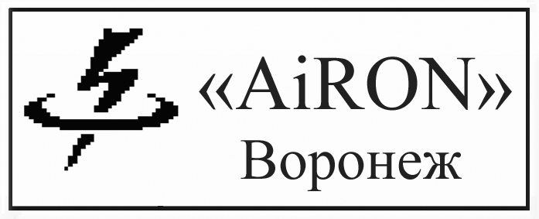
www.AiRONv.narod.ru

особая форма
заполнения вселенной.
Из наблюдения за спиралевидными галактиками и галактическими центрами видно, что там до сих пор происходят вторичные выбросы вещества, повторяя в малых объемах процесс Большого Взрыва, как он описан в книгах по космогонии. Сама теория Большого Взрыва общеизвестна. Но она не дает ответа, каким образом из электромагнитного поля (то есть фотонов, двигающихся со световыми скоростями) появилось вещество, обладающее не только массой поля, но и массой покоя. И, как следствие, гравитационным полем. Фотоны каким-то образом становятся элементарными частицами, которые затем формируют атомы вещества, вероятнее всего только водород. Затем из водорода в результате термоядерного синтеза образуются остальные более тяжелые химические элементы. Все решалось бы просто, если бы вместо фотонов мы имели дело с электронами, являющимися не только электромагнитной волной, но и частицей (дуализм).
Для объяснения возникновения вещества из электро-магнитной волны я предположил существование «особой формы заполнения вселенной» (ОФЗВ).
Ранее, исходя из материалистической теории познания, все формы заполнения вселенной назывались «материя». В данном случае неизвестно, правомочно ли применение этого термина.
Прежде чем сказать о природе ОФЗВ, опишем, каким образом, по нашему мнению, развивался процесс образования вещества.
В первые секунды взрыва фотоны обладают максимальной энергией. Отметим, что если нет внешней среды, то нет и взрыва, ибо взрыв – это всегда движение, направленное на преодоление сопротивления внешней среды. Реликтовое излучение тому подтверждение. Эта среда и есть ОФЗВ. И когда фотоны двигаются через эту среду, они начинают терять кинетическую энергию, на определенном этапе переходя из сверхвозбужденного состояния в более энергетически выгодное, в кварки, как первая стадия перехода в элементарные частицы.
Итак, ОФЗВ – это среда, заполняющая вселенную. В отличие от теории эфира она не состоит из частиц. С этой средой взаимодействует только электромагнитное поле высоких энергий. (Поэтому и возникает вопрос о применимости к ОФЗВ термина «особая форма материи») Мы также находимся в этой среде, но не обладаем достаточной энергией для взаимодействия с ней. Для примера приведем следующее явление. Если мы двигаемся в воздушной среде со скоростью 4 км/ч, мы практически не встречаем сопротивления среды. Но если двигаться в той же самой атмосфере со скоростью 3 мах, обшивка самолета разогревается, появляется эффект растяжения объекта. Как известно, можно наращивать мощность летательного аппарата до определенного порога, после чего сопротивление среды резко возрастает.
В заключение статьи коснемся следующего вопроса. Равномерно ли во вселенной распределяется ОФЗВ? По нашему мнению, неравномерно.

С уважением, И.С. Воробьев
4 июля 2010г.

